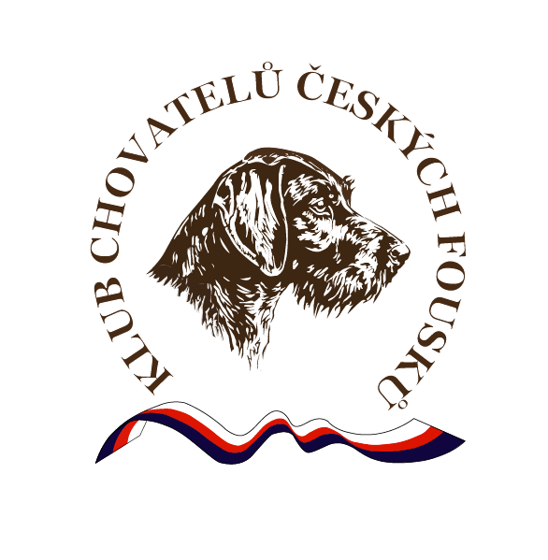

ČESKOMORAVSKÁ KYNOLOGICKÁ UNIE
ČESKOMORAVSKÁ KYNOLOGICKÁ JEDNOTA
KLUB CHOVATELŮ ČESKÝCH FOUSKŮ, z.s.
pořádají 8. - 9.6.2024 ve spolupráci s
OMS TEPLICE

7. ročník soutěže ohařů
POHÁR SEVEROČESKÉ POBOČKY

Soutěž se skládá z PZ + VP
se zadáváním titulu CACT, res.CACT pro všechna plemena ohařů.

všeobecné podmínky:
- soutěže se mohou zúčastnit psi VII. skupiny FCI
- soutěž je vypsána pro české fousky, při nenaplnění stavu budou skupiny doplněny ohaři ostatních plemen, přičemž pořadatel KCHČF si vyhrazuje právo výběru
- Zkouší se dle zkušebního řádu pro zkoušky lovecké upotřebitelnosti, účinný od 1. 1. 2020
- na zkouškách se zadává lovecká upotřebitelnost
- zadávání čekatelství šampionátu a dalších titulů se řídí předpisy FCI, ČMKU, ČMKJ a případně chovatelských klubů, zejména pak Řadem pro přiznání titulu Šampion práce FCI, Šampion práce ČR a doplňujícími předpisy.
- Soutěž může být přerušena, odložena nebo zrušena pro extrémní klimatické podmínky.

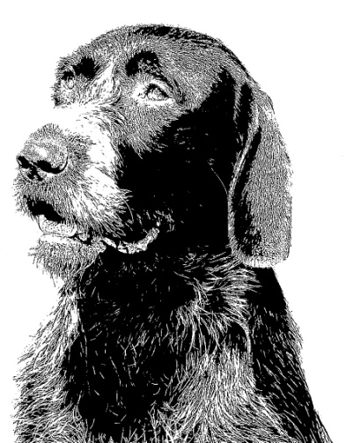
Organizační výbor:
ředitel a pověřená osoba soutěže: Rostislav Křivan
ekonom: Pavel Kacl

Rozhodčí deleguje na návrh KCHČF Českomoravská kynologická jednota.

Program:
Sobota 8.6.2024
8:00 – sraz účastníků v Sportovním areálu Lukov, vet. přejímka
8:30 - porada rozhodčích
9:00 - nástup, losování a odjezd do honitby
odpoledne – ukončení prvního dne, přátelské posezení ve Sportovním areálu Lukov
Neděle 9.6.2024
8:00 zahájení druhého dne v Sportovním areálu Lukov
8:30 nástup, odjezd do honitby
odpoledne - vyhlášení výsledků, ukončení soutěže

Organizační pokyny:
V případě naplnění 2 skupin - sobota PZ, neděle VP
V případě naplnění 3 skupin - sobota 1. + 2. skupina PZ, 3. skupina VP
neděle 1. + 2. skupina VP, 3. skupina PZ

Pokyny pro účastníky kynologické akce:
Přihlášky se přijímají do 24. 5. 2024 (po tomto datu pouze při neobsazení zkoušek). Přihláška musí být podepsána vlastníkem psa!
Přihlášky jsou přijímány elektronicky, osobně či poštou na adresu:
michalkae02@seznam.cz
Michaela Chudá, Nezabylice 56, Chomutov 430 01

Podmínkou přijetí přihlášky je uhrazený poplatek za startovné! Zaplacení startovného doložíte kopií ústřižku složenky nebo dokladem z účtu přiloženým k přihlášce. V případě, že nebude poplatek uhrazen, bude přihláška odmítnuta pro nezaplacení.

Pokyny k platbě:
poštovní poukázka typ A na účet SČ Pobočky KCHČF: 168446049/0300
Variabilní symbol: 08062024
Do zprávy pro příjemce uveďte jméno psa tak, jak je uvedeno v rodokmenu.

Platba: poplatek za 1 psa činí: 3000,-Kč
Členům KCHČF a ČMMJ, z.s. bude poskytnuta sleva 50% z ceny startovného za jednoho psa. Pro poskytnutí slevy je rozhodující členství majitele přihlášeného psa/feny v KCHČF či ČMMJ, z.s. uvedeného na přihlášce. Členství se prokáže platným průkazem.

V případě neúčasti psa na zkouškách se poplatek nevrací, bude použit na úhradu nákladů spojených s pořádáním zkoušek. Poplatek se vrátí pouze v případě nepřijetí na zkoušky z důvodu velkého množství zájemců.

Pořadatel neručí za škody způsobené psem nebo na psovi. Pořadatel nepřijímá zodpovědnost za zranění nebo uhynutí psa na zkouškách. Vlastník psa / feny psa ručí v plné míře za škody, které jeho pes způsobí.
Vůdce je povinen řídit se pokyny rozhodčích a pořadatele.
Psi, kteří nejsou právě zkoušeni, musí být drženi na vodítku ve vzdálenosti určené rozhodčím.

Veterinární podmínky:
Psi musí být doprovázeni platným očkovacím průkazem či pasem, obsahujícím záznam, že pes má v době přemístění platné očkování proti vzteklině.
Psi z členských zemí EU a třetích zemí musí splňovat podmínky dané nařízením Evropského parlamentu a Rady 998/2003 ze dne 26. 5. 2003. Psi musí být klinicky zdraví.
Očkovací průkaz nebo pas a originál průkazu původu musí být předložen při přejímce psů. Ke zkouškám nebude připuštěn jedinec, jehož majitel / vůdce neprokáže jeho totožnost.

Ubytování si účastníci zajistí sami.
Ubytování rozhodčích zajistí pořadatel.

Zkoušky jsou veřejně přístupné, účast hostů a přátel kynologie je vítána.

Případné další dotazy na tel: 775 077 880 nebo na e-mailu michalkae02@seznam.cz

Myslivecké kynologii zdar!

Josef Tinka
Předseda KCHČF

Petr Brziak Ing. Michaela Chudá
Předseda severočeské pobočky KCHČF Výcvikář severočeské pobočky KCHČF
